ЛИЧНЫЙ КАБИНЕТ.
ДЫХАТЕЛЬНАЯ, АРТИКУЛЯЦИОННАЯ ГИМНАСТИКА
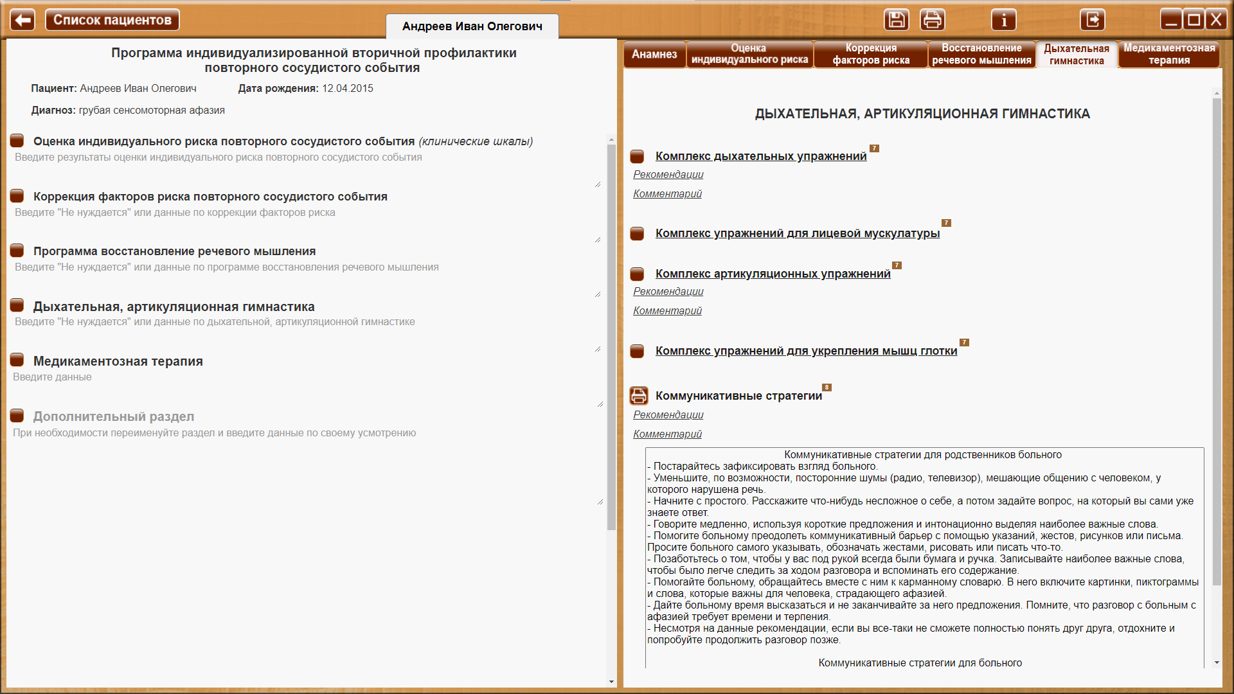
Вкладка личного кабинета «Дыхательная гимнастика», представляет собой набор комплексов упражнений дыхательной, артикуляционной гимнастики.
СПИСОК КОМПЛЕКСОВ УПРАЖНЕНИЙ
ДЫХАТЕЛЬНОЙ, АРТИКУЛЯЦИОННОЙ ГИМНАСТИКИ

 Сноски на источник.
При наведении курсора на сноску на источник, открывается окно с текстом – описанием источника. При уводе курсора окно закрывается. Ознакомится со всеми источниками можно в разделе 26. Список литературы.

Рекомендации или Комментарий
При клике по заголовку - ссылке «Комментарий» или «Рекомендации», открывается текст комментария или рекомендации соответственно.

Комплекс дыхательных упражнений⁷ - при клике по ссылке с названием комплекса упражнений, осуществляется переход на страницу с данным комплексом упражнений (везде далее - аналогично).
Рекомендации
Оптимальные условия для постановки дыхания создаются на занятиях в кабинете логопеда. В случае сосудистого характера основного заболевания дыхательные упражнения выполняются легко, без напряжения. Каждое упражнение повторяется 4-5 раз. Вдох должен быть коротким, а выдох длительным.⁷

Комментарий
Задачи проведения дыхательной гимнастики: дифференциация носового и ротового дыхания; формирование длительного ротового выдоха под контролем движений диафрагмы и мышц брюшного пресса; вырабатывание умения равномерного, ритмичного распределения воздуха в процессе речевой деятельности.
Дыхательные упражнения в остром периоде проводятся с учетом тяжести состояния больного и зависят от степени его психической активности. Применяются, как пассивные, так и активные приемы работы.
Нормализация дыхания в результате выполнения гимнастики улучшает функциональную деятельность всех органов и систем, активизирует механизмы саморегуляции.⁸

Комплекс упражнений для лицевой мускулатуры⁷

Комплекс артикуляционных упражнений⁷
Рекомендации
Длительность гимнастики от 5 до 7 минут 2-3 раза в день. Каждое упражнение выполнять по 5 раз.⁷

Комментарий
Задачи артикуляционной гимнастики: выработка тонких дифференцированных движений органов артикуляции; формирование кинестетической и кинетической основы артикуляционных движений.
Артикуляционная гимнастика проводится в пассивном, пассивно-активном и активном режиме и включают в себя упражнения для мимических мышц, мышц губ, языка, мягкого неба и нижней челюсти.
В результате выполнения артикуляционной гимнастики улучшается функциональная деятельность органов жевания, глотания и звукопроизношения.⁸

Комплекс упражнений для укрепления мышц глотки⁷

Коммуникативные стратегии⁸
Рекомендации
При выборе подходящих коммуникативных стратегий логопед должен отталкиваться от имеющегося речевого нарушения, понимания сильных и слабых звеньев речевой системы у данного пациента. Так, если нарушения лежат в области экспрессивной речи, то пациенту важно предложить альтернативные способы коммуникации: письмо, жесты, а также научить способам стимулирования речи.
Напротив, если трудности в большей степени проявляются в импрессивной речи, то акцент надо сделать на том, чтобы родственники в максимально простой форме могли доносить информацию до пациента.⁸

Комментарий
На этом этапе важнейшими задачами восстановительной работы является обучение пациентов и их родственников эффективным коммуникативным стратегиям и формирование долгосрочной мотивации на достижение положительного результата.⁸

Коммуникативные стратегии для родственников больного
- Постарайтесь зафиксировать взгляд больного.
- Уменьшите, по возможности, посторонние шумы (радио, телевизор), мешающие общению с человеком, у которого нарушена речь.
- Начните с простого. Расскажите что-нибудь несложное о себе, а потом задайте вопрос, на который вы сами уже знаете ответ.
- Говорите медленно, используя короткие предложения и интонационно выделяя наиболее важные слова.
- Помогите больному преодолеть коммуникативный барьер с помощью указаний, жестов, рисунков или письма. Просите больного самого указывать, обозначать жестами, рисовать или писать что-то.
- Позаботьтесь о том, чтобы у вас под рукой всегда были бумага и ручка. Записывайте наиболее важные слова, чтобы было легче следить за ходом разговора и вспоминать его содержание.
- Помогайте больному, обращайтесь вместе с ним к карманному словарю. В него включите картинки, пиктограммы и слова, которые важны для человека, страдающего афазией.
- Дайте больному время высказаться и не заканчивайте за него предложения. Помните, что разговор с больным с афазией требует времени и терпения.
- Несмотря на данные рекомендации, если вы все-таки не сможете полностью понять друг друга, отдохните и попробуйте продолжить разговор позже.

Коммуникативные стратегии для больного
- Имейте при себе ручку и блокнот, чтобы записывать слова или делать зарисовки.
- Записывайте слова, которые приходится часто использовать, но не всегда получается. Указывайте на них.
- Пытайтесь пояснить, что вы имеете в виду, с помощью жестов или рисунков.
- Указывайте на предметы, если не удается объяснить что-либо с помощью речи.
- Делитесь вашими переживаниями с другими, не держите их в себе.

При нажатии на кнопку все содержимое поля «Коммуникативные стратегии» отправляется на печать.

